«Вот опять наступила весна,
Снова праздник она принесла!»

Какой самый лучший подарок, который мамы могут получить от своих детей? Конечно, это выступление детей на празднике!
Очень весело, интересно и радостно было в нашем садике в первую неделю марта. Почему? Потому что во всех возрастных группах были проведены праздничные утренники, посвящённые празднованию Международного женского Дня!
8 Марта в детском саду – самый трогательный, нежный и удивительный праздник. Он посвящён самым милым и нежным, любимым и родным мамам и бабушкам. В этот день все улыбки, песни, стихи, танцы посвящаются прекрасным женщинам: мамам, девочкам и бабушкам!
Мамы и бабушки пришли на утренник нарядные, взволнованные, красивые, счастливые. Дети пели нежные, добрые красивые песни, рассказывали стихи, танцевали, играли. Поздравить мамочек на праздник приходили разные герои – Карлсон, Весна, Баба Яга, Машенька и Медведь.
В заключение праздника ребята приглашали своих любимых мам и бабушек на танец. Утренники прошли в душевной, тёплой обстановке.

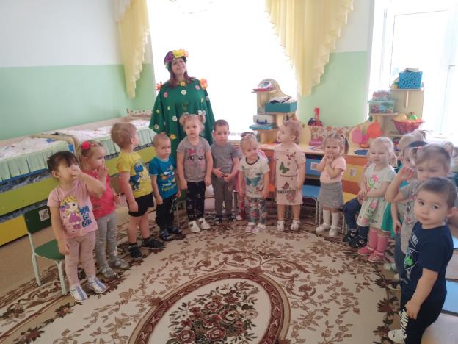

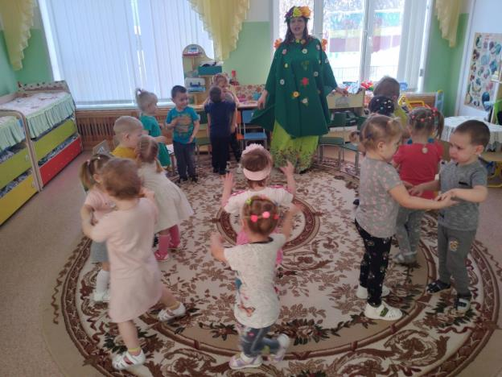
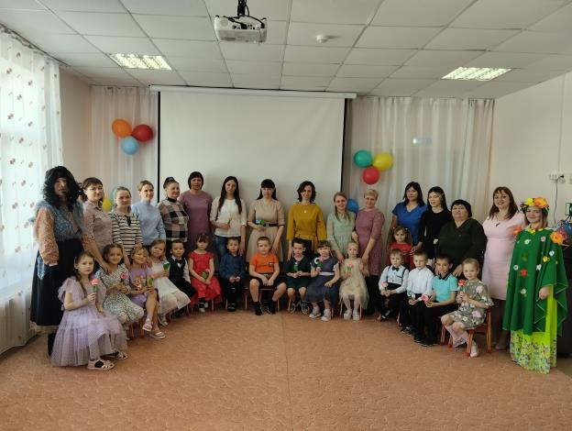
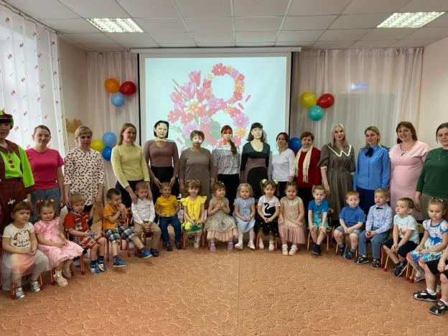
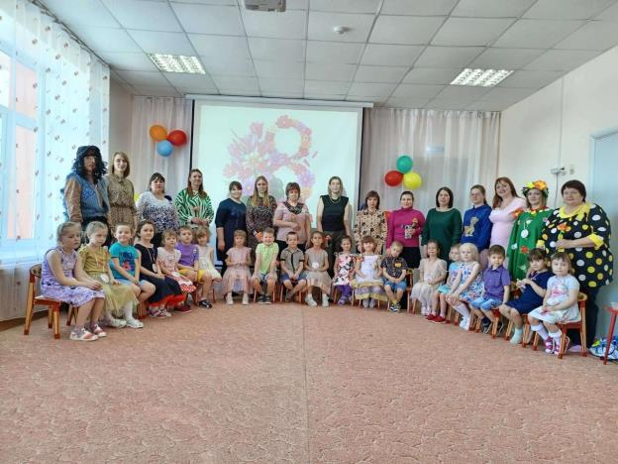
Подготовила: Бажина Т.П.

